web中间件配置网口猫池 使用说明

- 使用网口猫池前，第一步先修改ip 步骤如下：
开始--运行--cmd----输入telnet 192.168.0.233

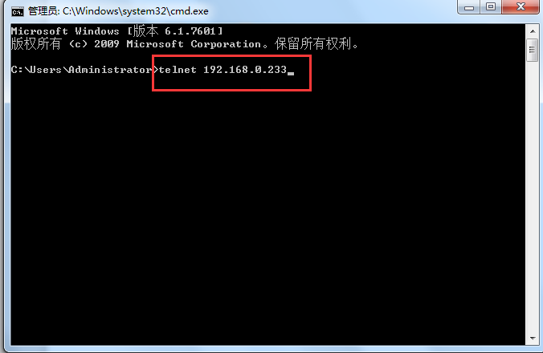
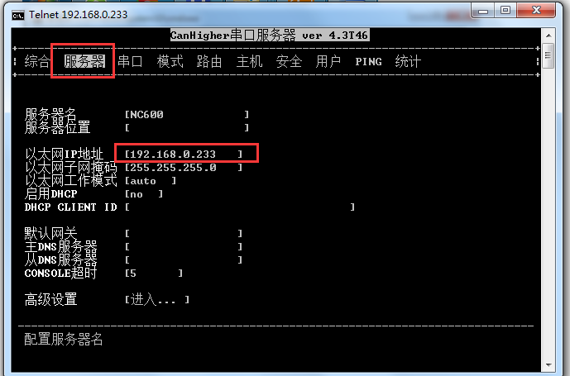

- 修改网口的猫池的模式，如下图所示,默认网口的猫池的模式为TCP，和web中间件一起使用，就不用修改了，直接全部为tcp模式即可。
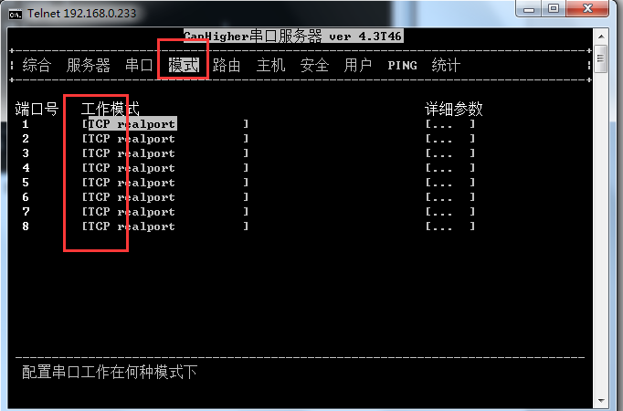

- 保存并重启设备：用esc键，退出模式，选择综合，保存当前设置，重启设备，就可以了。
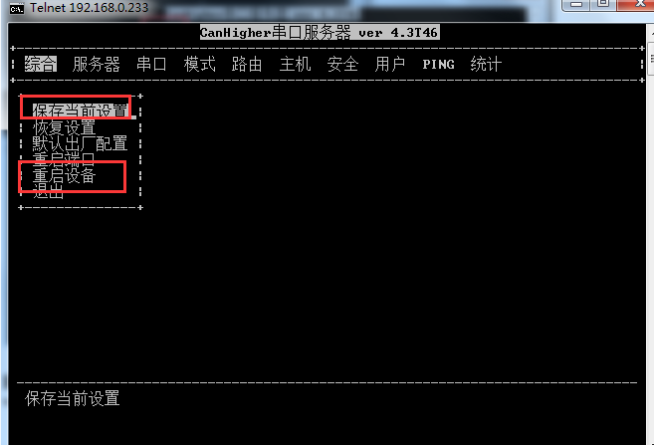

- web中间件中设置网口猫池
在web中间件---设备配置--网口设备配置

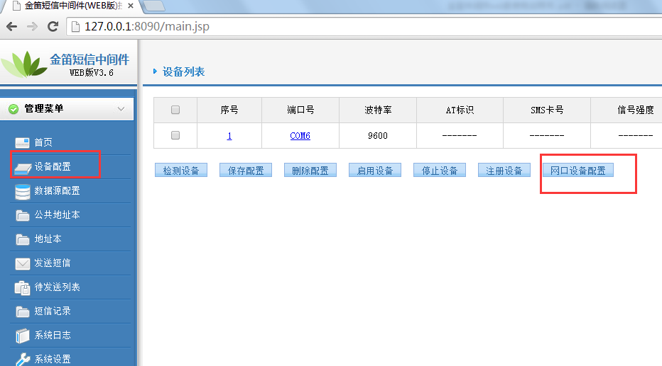
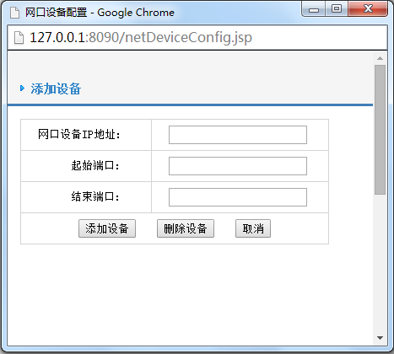
在上图中输入网口设备的 IP 地址，起始端口和结束端口，8 口猫池tcp模式端口为961-968,四口猫池端口为 961-964，可以通过 telenet ip 地址查看,点击添加设备， 网口设备配置完成。此时，可以在金笛短信中间件 web 版界面上点击 按钮,就可以找到网口设备，保存后，启动设备即可。

